2.21 2.23

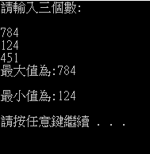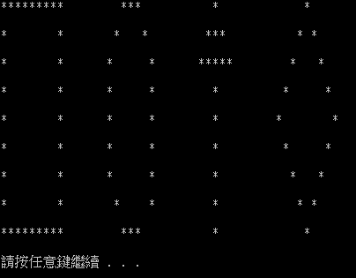

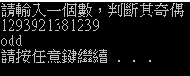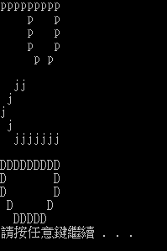2.24 2.25

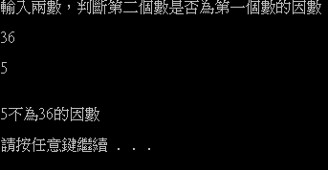2.26

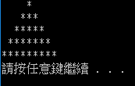2.27 2.31 2.32

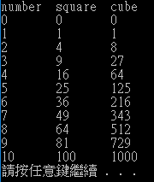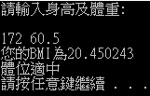

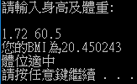

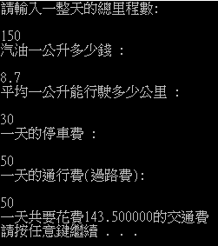2.33

這一次的題目算是挺簡單的，很直覺的就能想到要怎麼寫，反而是要看懂題目的英文還比較難一點，第一題要排的想不到規律所以就直接用打得打上去了，第二題用陣列儲存然後用冒泡排序分別排最大跟最小很簡單就結束了，第三題的程式就更短了直接除2取餘數就能作答了，第四題也是直接照打，第五題本來想先做大小排序後再看小的是否為大的數的因數，可是想說前面都寫過排序了應該不是為了考這個，就直接假設前者一定比後者大來寫這題的判斷了，第六題本來想用for每圈+2來排可是看到只能一個printf還要考慮填空格排版的問題就不打算用for了，直接一個printf打完，第七題看了一下題目有寫到tabs

就上網查了要怎麼用，打了\t+上for迴圈很快就完成這題了，第八題很簡單BMI的公式我就直接用體重/身高平方算了，載入了math.h可是因為它的pow要用浮點數的型態就懶得改了直接用身高\*身高，以防有人身高打公分有人打公尺就多做了判斷不管打哪種都能做正確的運算，最後一題把方程式列出來之後很快就結束了，整體的內容跟上課教得差不多，順利的完成了也感謝助教及教授的教導。